EASY3. План работ на 30 календарных дней

Модель реализации
EASY3 разрабатывается единым продуктовым циклом продолжительностью тридцать календарных дней. Итогом является совместно работающая система с паспортом производства, тремя прикладными контурами, экономическими расчётами, планированием нескольких заказов, производственным фактом, ОТК, сценариями, AI, импортом, разграничением прав, сохранённой историей и рабочим развёртыванием. Границей продукта остаются технологическое управление и экономическая оценка производства, без ведения бухгалтерской и кадровой отчётности.
Исполнение строится параллельными потоками, использующими одну схему данных, спецификацию прав, каталог доменных событий и согласованные API-контракты. Общая модель данных фиксируется в начале работ и изменяется только миграциями. Исполнительная часть отделена от расчётной: внесение факта не ожидает завершения глобального оптимизатора или AI-запроса.
Для параллельного исполнения выделяются направления серверной платформы и данных, экономики и заказов, технологий и планирования, факта и контроля качества, пользовательского интерфейса, инфраструктуры и испытаний. Для тридцатидневного графика эти направления выполняются одновременно: не менее трёх backend-разработчиков, двух frontend-разработчиков, одного инженера тестирования, инженера инфраструктуры и дизайнера интерфейсов. Предметный технолог и специалист по экономике производства участвуют в проверке правил и исходных значений на протяжении цикла.
Рабочая ветка ежедневно собирается автоматически; staging содержит тестовую компанию и воспроизводимый набор заказов. Каждое изменение проходит проверку миграции, контрактных запросов, доступа по ролям, целостности связей и основного сквозного пути. Конкретное завершение задачи означает не готовую форму, а проверяемое сохранение, изменение, отмену, ошибку, повтор команды и восстановление состояния.

Первая неделя: дни 1–7
В первый день подготавливаются репозиторий, сборка frontend и backend, окружения разработки и staging, PostgreSQL, объектное хранилище, автоматические миграции, HTTPS, журнал ошибок и минимальный мониторинг. Одновременно создаются таблицы компаний, учётных записей, сотрудников, членств, заказов, строк заказа и версий условий. Сервер определяет действующую компанию и не доверяет идентификатору компании, произвольно переданному из браузера.
Во второй день реализуются вход, создание пользовательской сессии, собственная компания и сохранение краткой карточки предприятия. После создания компании пользователь сразу видит рабочее пространство и действие создания заказа; обязательного заполнения пяти разделов паспорта нет. Проверяются повторная загрузка страницы, потеря сеанса, отсутствие прав и переключение контекста.
На третий день добавляются типы заказов «собственная продукция» и «подряд», редактируемый черновик заказа, его позиции, количество, единица измерения, срок, экономическая цель и вложения. При неполных данных заказ сохраняется без фиктивной цены или нормы. История изменения условий ведётся с момента создания первой версии; повтор создания с одним ключом не образует дубль.
Четвёртый день посвящён обзорному экрану собственника и начальника производства: реестр заказов, поиск, фильтрация, открытие карточки, отличия отсутствующих данных от нуля и понятный следующий шаг. Запрещённые экономические поля не попадают в API-ответы технолога и исполнителя. Параллельно формируется скелет пяти разделов паспорта без блокировки основного сценария.
На пятый день вводятся люди, бригады, совмещение ролей, подразделения, сменный календарь, ресурсы и экономические статьи с возможностью сохранения частично заполненной записи. Административный API проверяет полномочия на изменение настроек, а интерфейс сообщает конкретную причину ошибки и сохраняет ввод при сетевом конфликте.
Шестой день используется для автотестов входа, нескольких компаний, создания и изменения заказа, восстановления после перезагрузки, обработки повторного запроса, недопустимого количества и попытки доступа к чужой компании. Настраиваются резервирование БД и файлов, контроль размера вложений и журнал пользовательских операций.
На седьмой день выпускается первая контрольная точка. Пользователь создаёт защищённую учётную запись, заводит компанию, переходит в «ЦЕЛЬ», создаёт заказ с одной или несколькими позициями и сохраняет его без заполненного паспорта. Запись существует после перезагрузки и доступна по прямой ссылке только пользователю с правом просмотра этой компании. Протокол приёмки содержит негативные запросы, восстановление данных и результаты проверки сервера.

Вторая неделя: дни 8–14
В дни 8–9 завершается паспорт: роли, области полномочий, бригады и навыки, календарные исключения, оборудование, группы рабочих мест, материалы собственные и заказчика, политики постоянных и переменных расходов. Ввод дополнительных сведений запускается из контекста конкретного заказа или расчёта. Создаются правила преобразования единиц и отслеживания источника каждой нормы, количества и денежной суммы.
С восьмого по одиннадцатый день параллельно развивается «ЦЕЛЬ»: версии условий и изменение объёма, прямые расходы, материальные резервы и использование, ставки, распределение общих затрат, собственное изделие и подряд, плановая и фактическая экономика, агрегирование результата компании. Расчёт сохраняет все версии входов, вычисляемый статус и полноту. Неопределённые цены и нормы не участвуют в арифметике как нули.
С девятого дня строится импорт CSV и XLSX: несколько листов, выбор назначения, сопоставление столбцов, распознавание единиц и дубликатов, предпросмотр, построчное объяснение ошибок и транзакционное подтверждение. Исходный файл, имя листа, номер строки и ключ повторной загрузки сохраняются. Импорт не изменяет публикацию плана и уже записанный факт без отдельной версии.
На десятый–двенадцатый дни приходится редактор технологии: изделие и узлы, технологические операции, зависимости с защитой от циклов, нормирование на единицу, пару, пачку, цикл и подготовку, требования к квалификации, станку, материалу и источнику нормы. Ввод возможен вручную, из таблицы и текстового описания. AI готовит только редактируемый черновик и вопросы, а не значения подтверждённых норм.
В дни 11–13 выполняется детерминированный расчёт труда, требуемого такта, мощности и календаря, фиксируются ограничения, отдельные занятые центры и несколько активных заказов. По результату возвращаются выполнимость, узкое место, остаток, прогноз готовности и причина невозможности расчёта. В едином состоянии черновика связаны технологический граф, условная карта распределения и календарный вид.
К четырнадцатому дню готовы первая экономическая оценка и первая проверяемая схема технологии с ресурсным прогнозом, импортом и разграниченными ролями. Контрольная интеграция проверяет построение маршрута из файла, изменение одной нормы, обнаружение конкуренции двух заказов за один ресурс и отсутствие закрытой экономики в ответах технолога.

Третья неделя: дни 15–21
Дни 15–17 отведены завершению алгоритма календарного распределения с ограничениями по материалам, квалификации, сменам, передаче пачек, переналадке и совместимости оборудования. Оптимизатор сравнивает допустимые варианты по срокам, загрузке и стоимости с ограниченным временем поиска, не выдавая произвольный вариант за доказанный глобальный оптимум. При изменении ресурса или человека пересчитывается затронутая будущая часть портфеля заказов, а прошлые факты остаются прежними.
С пятнадцатого дня создаются неизменяемые опубликованные версии планов, проекты назначения сотрудников, конфигурируемые шаги проверки технологом и утверждения начальником производства. Бригадир назначает людей только на допущенные рабочие места с учётом смены и навыка. Назначение, его согласование и выдача исполнителю являются отдельными действиями с независимыми правами.
В дни 16–19 создаётся мобильный интерфейс исполнителя: открытие смены, полученное задание, начало, пауза, продолжение, выпуск, частичная передача, окончание и фото. QR хранит непрозрачный идентификатор задания, операции или партии по настройке компании и не содержит закрытые сведения. Каждая отправка факта проходит идемпотентную транзакцию вместе с событием outbox; повторное нажатие не дублирует объём.
В дни 17–20 реализуются партии, разделение и объединение, количественный баланс, доступность рабочих мест, неявки, простои и контроль причин отклонений. ОТК принимает годное количество, оформляет дефект, возврат на доработку, списание и повторную приёмку. Исправление ошибочного события производится компенсирующей записью; прямое переписывание фактического журнала запрещено.
В дни 18–21 интегрируются события с быстрыми ролевыми проекциями, прогрессом заказа, расчётом оставшейся работы, прогнозом даты и экономикой. Формируются утренний и предвечерний контроль состояния, а срочные проблемы передаются отдельно от плановых отчётов. Длительный расчёт выполняется в очереди и не препятствует вводу данных.
На двадцать первый день принимается полный сквозной путь с реальным пользователем каждой роли: собственник создаёт заказ, технолог строит и рассчитывает план, бригадир назначает людей, начальник утверждает, исполнитель записывает работу, ОТК проверяет результат, система показывает остаток, новый срок и экономическое изменение. Проверяются повтор сообщения, неявка, частичный брак, пересечение ресурсов и отказ API.

Последние девять дней: дни 22–30
В дни 22–24 завершаются многозаказная оптимизация, версии сценариев «что будет, если», сравнение сроков, загрузки и экономики, переключение между графом, картой и календарём и публикация выбранного варианта по маршруту подтверждений. Каждая альтернатива опирается на известную версию входов, работает без изменения утверждённого исполнения и хранит результат проверки ограничений.
В дни 22–26 доводятся до законченного состояния экономика заказа и периода, НЗП, необратимость расхода после выполнения, общий фонд затрат и правила распределения, материальный баланс, плановая и фактическая себестоимость, прибыльность подряда и ограничения ролей. Контрольные примеры проверяют, что расходы не теряются при нулевом выпуске и не удваиваются при повторном импорте.
С двадцать второго по двадцать седьмой день интегрируется AI-адаптер: анализ текстового описания изделия, поиск аналогов в разрешённой технологической библиотеке, предложение операций, запрос недостающих данных, объяснение ограничений и вариантов. Сервер ограничивает доступные инструменты, маскирует персональные сведения и закрытую экономику, ведёт журнал вызовов; все нормы, сроки, деньги и мощности рассчитываются независимо от модели.
В дни 24–27 завершаются фото, квоты, жизненный цикл вложений, импорт-экспорт, диагностика ошибок, фоновые задачи, индикаторы актуальности, пользовательские уведомления и восстановление после сетевых сбоев. Реализуются нагрузочные запросы, запрещённые действия при смене компании, проверка внешнего доступа к вложениям и тесты повторного применения событий.
В дни 26–28 проходит сквозная автоматизированная проверка 30 основных сценариев и отрицательных вариантов. Проводятся тесты ролей и экономической изоляции, конкурентных обновлений, изменённых норм, очередей, восстановления данных, невалидных импортов, брака, частичного выпуска и отсутствия AI. Результаты сопоставляются с вычислениями на контрольном наборе.
На двадцать девятый день проводится эксплуатационная подготовка: миграции повторно проигрываются в чистой среде, выполняется резервное копирование и восстановление, фиксируются инструкции установки, метрики, доступы, ограничения файлов, журнал ошибок и порядок отката выпуска. Критические дефекты устраняются до выпуска; косметические изменения не меняют расчётное ядро без повторных тестов.
На тридцатый день выполняется приёмка всех функциональных областей. В рабочей среде проходят два конкурирующих заказа, импорт технологической карты, многоролевое согласование, выдача на телефон, QR/фото, ОТК, простои, корректировка факта, пересчёт календаря и экономики, сравнение сценариев и AI-подсказка без передачи закрытых полей. Формируются зафиксированная версия сборки, комплект миграций, схемы данных, эксплуатационная инструкция и отчёт о тестах.
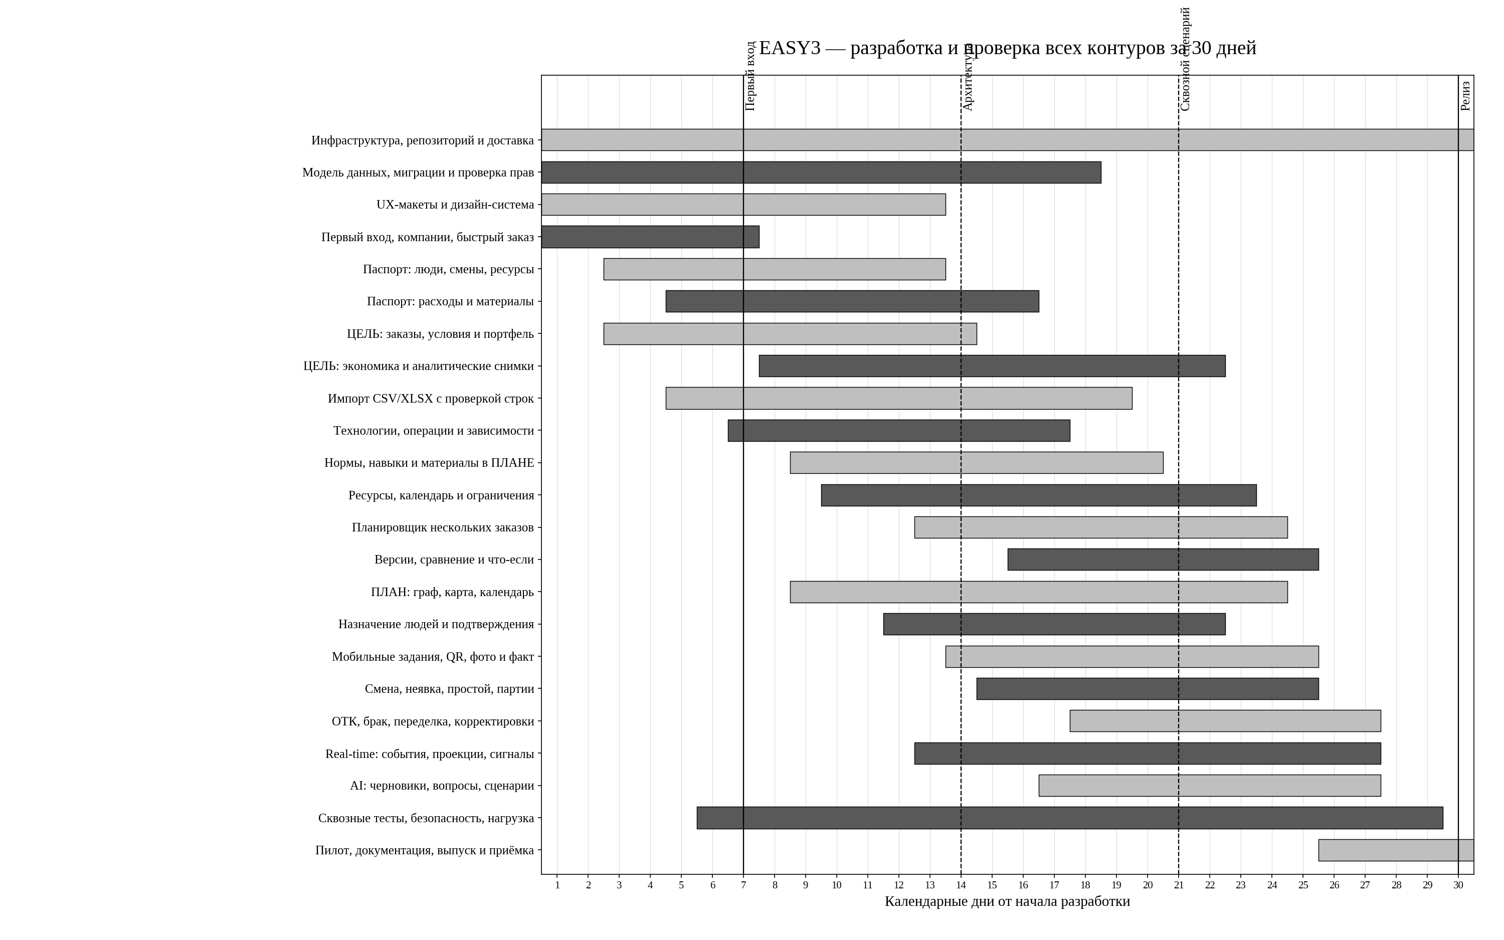

Зависимости, интеграция и критерии завершения
База данных, контекст компании, модель пользователей и журнал аудита являются общими зависимостями для всех команд. Сохранение заказа, публикация плана и внесение факта используют собственные транзакционные границы. Межмодульная обработка выполняется через события с гарантией повторной доставки без повторного применения. Для файлов используются идентификаторы и защищённые ссылки вместо содержимого в доменных событиях.
Экономический движок подключается к версии условий, версии плана, фактически использованным материалам и подтверждённым событиям. Планировщик получает действующие календари, нормы и доступность ресурсов, а его снимок не изменяет историю. Публикация новой версии переводит в исполнение только будущую работу; ранее зарегистрированные события сохраняют исходный plan_version_id.
Права проверяются для каждой команды, выгрузки и AI-инструмента. Система поддерживает несколько компаний без возможности прочитать чужой объект по угаданному идентификатору. Статусы «ожидает сохранения», «сохранено», «в обработке», «недоступно» и «ошибка» никогда не смешиваются.
Готовность определяется не количеством написанных форм, а выполнением действий на реальной базе: создание и изменение заказа; импорт и исправление карты; расчёт общей загрузки; смена нормы с сохранением старой версии; публикация только после подтверждений; исключение двойных назначений; однократность события при повторе; корректность ОТК; сходимость затрат; восстановление после падения и отсутствие утечки закрытых данных через любой интерфейс.
Указанная продолжительность в тридцать календарных дней является календарной основой работ и предполагает фактическое параллельное исполнение перечисленных направлений. Задачи внутри потока могут сдвигаться без изменения финальной даты только при сохранении проверок зависимостей и полной приёмки.
